**OA Y CONTENIDOS CONCEPTUALES**

|  |  |
| --- | --- |
| **CURSO** | Octavo básico |
| **SEMANA** | Del 10 hasta el 14 de Agosto. (Semana 19) |
| **ASIGNATURA** | Inglés |
| **PROFESOR** | Constanza Caneo Zamora |

|  |  |
| --- | --- |
| **OBJETIVO (S) DE APRENDIZAJE** | **OBJETIVO (S) DE LA CLASE** |
| **OA 9** Demostrar comprensión de ideas generales en textos adaptados simples. | * To classify vocabulary about countries and nationalities through an English worksheet. |
| **CONTENIDO** | **HABILIDADES** |
| * **Vocabulario de los países.** * **Chile – USA- England – France- Italy – China- Japan – Germany – Spain- Mexico- Brazil.** | * **Demostrar** * **Identificar** |

**Indicaciones**

* Estimado estudiante esperando que te encuentres muy bien de salud junto a tu familia. Las semanas anteriores comenzamos a estudiar vocabulario sobre los países y las nacionalidades.
* En esta oportunidad continuaremos estudiando vocabulario relacionado los países y las nacionalidades (Chile- USA- ENGLAND- FRANCE- ITALY- CHINA)
* Para complementar tu aprendizaje y si tienes internet adjunto un link para que puedas ver un video sobre la comida: [**https://www.youtube.com/watch?v=U_adtQopCTM**](https://www.youtube.com/watch?v=U_adtQopCTM)
* No olvides que si tienes alguna dificultad o duda puedes escribir a mi correo o Whatssap: [**constanza.caneo@colegio-patriciomekis.cl**](mailto:constanza.caneo@colegio-patriciomekis.cl) **o +56972353456.**

**ENGLISH WORKSHEET**

**8th   GRADE OF PRIMARY SCHOOL**

|  |  |  |  |
| --- | --- | --- | --- |
| **Student Name** |  | | **Grade:** 8th grade |
| **Date:** Week 19 |
| **Unit: 2** | *“Counties, Cultures and Customs”* | | |
| **O.A.(s):** | **OA 9** Demostrar comprensión de ideas generales en textos adaptados simples. | | |
| **Objective** | To classify vocabulary about countries and nationalities through an English worksheet. | | |
| **Teacher:** | Constanza Caneo Zamora  **constanza.caneo@colegio-patriciomekis.cl** | **Subject:** | English |

1. **Observe the tourist landmarks and label them with the corresponding country.**

(Observa los puntos de referencia turísticos y escribe el país correspondiente.)

|  |
| --- |
| **FRANCE – USA – BRAZIL** |

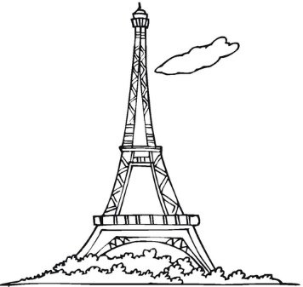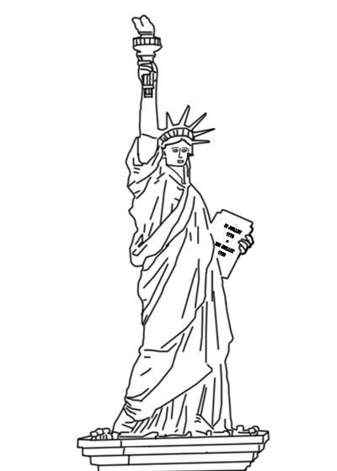

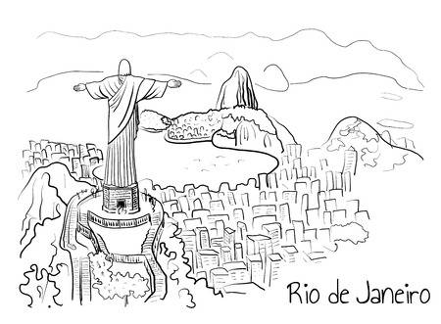

___________________ ______________ ___________________

1. **Complete the table with the correct nationality. (Completa la siguiente tabla con la nacionalidad que corresponde)**

|  |  |
| --- | --- |
| Country | Nationality |
| **Japan** |  |
| **Chile** |  |

**HOMEWORK**

1. **Look at the following Exit ticket and answer it. (Mira y responde el siguiente ticket de salida)**

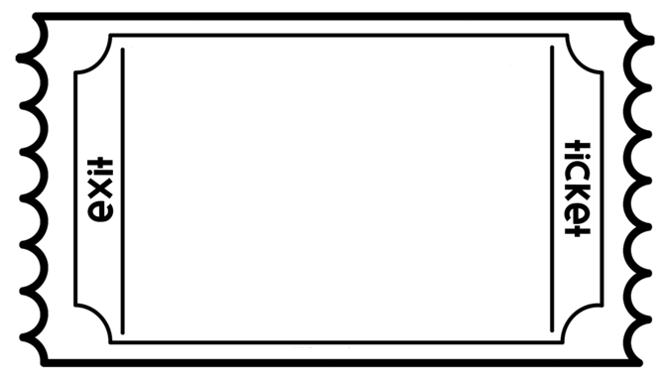

1. **Look at the picture and choose the correct option ( Mira la imagen y selecciona la opción que corresponde)**

|  |
| --- |
| 1. **Brazil** |
| 1. **Japan** |
| 1. **USA** |



**Estimado estudiante:**

Como docente confío en tu honestidad y necesito que utilices esta hoja al final de haber realizado tus ejercicios, ya que te entrego el solucionario con la finalidad que compares tu respuesta.

Si tienes todo bien Felicitaciones, Si te equivocaste conocerás donde estuvo tu error. Felicitaciones por tu honestidad, Tú eres capaz, Ten presente que de los errores se aprende. ☺

**Solucionario**

1. **Observe the tourist landmarks and label them with the corresponding country.**

(Observa los puntos de referencia turísticos y escribe el país correspondiente.)

|  |  |  |
| --- | --- | --- |
| **IMAGEN 1** | **IMAGEN 2** | **IMAGEN 3** |
| **BRAZIL** | **USA** | **FRANCE** |

1. **Complete the table with the correct nationality. (Completa la siguiente tabla con la nacionalidad que corresponde)**

|  |  |
| --- | --- |
| **IMAGEN 1 (JAPAN )** | **JAPANESE** |
| **IMAGEN 2 (CHILE)** | **CHILEAN** |